Конспект урока в 6 классе по теме "Длина окружности"
Форма учебного занятия: Урок изучения нового материала.
Планируемые результаты изучения темы:
Личностные: осознают важность и необходимость знаний для человека.
Предметные: умеют определять длину окружности; проводить информационно-смысловой анализ текста, вычленять главное, участвовать в диалоге.
Метапредметные результаты изучения темы (универсальные учебные действия):
познавательные: ориентируются на разнообразие способов решения задач; умеют приводить примеры, формулировать выводы;
регулятивные: учитывают правило в планировании и контроле способа решения;
коммуникативные: контролируют действия партнера; подбирают аргументы, развернуто обосновывают суждения.
Структура урока:
1. Организационный момент
2. Постановка цели
3. Актуализация знаний
4. Первичное усвоение новых знаний
5. Первичная проверка понимания
6. Первичное закрепление
7. Домашнее задание
8. Рефлексия
Ресурсы: демонстрационно-обучающая программа с анимационным фрагментом "Длина окружности" (программный комплекс "Математика на компьютерах"), effor.ru, тренажер (программный комплекс "Математика на компьютерах"), универсальная оболочка для создания тестов, учебник И.И.Зубарева, А.Г.Мордковича "Математика. 6 класс"
Ход урока
1. Организационный момент. Приветствие учащихся
2. Постановка цели
-Жили-были брат и сестра. Жили они дружно, да вот беда: были они очень похожи, и ребята их часто путали. Брат был солидный, плотный, а сестра тонкая и прозрачная. У брата было много друзей: диски, тарелки, монеты, блинчики. А у сестры друзей не меньше: кольца, браслеты, обручи и даже бублики... И все у них было общее. Догадались, о каких фигурах будет идти речь на уроке? (Окружность и круг)
-Тема сегодняшнего урока "Окружность. Длина окружности". Какие цели и задачи нам необходимо решить? (Вспомнить, что такое окружность. Познакомиться с понятием длина окружности. Научиться находить длину окружности)
3. Актуализация знаний.
-Что такое окружность? (Фигура, все точки которой равноудалены от данной) Какие параметры окружности вы знаете (радиус, диаметр) Что такое радиус? (Отрезок, соединяющий любую точку окружности с ее центром) Что можно сказать о длине радиусов одной и той же окружности? (Они равны). Что такое диаметр? (Отрезок, проходящий через центр окружности и соединяющий две ее точки) Что можно сказать о длине диаметра? (Длина диаметра равна двум радиусам)
-Выполните задания (Рисунок 1, Рисунок 2, Рисунок 3)

Рисунок 1
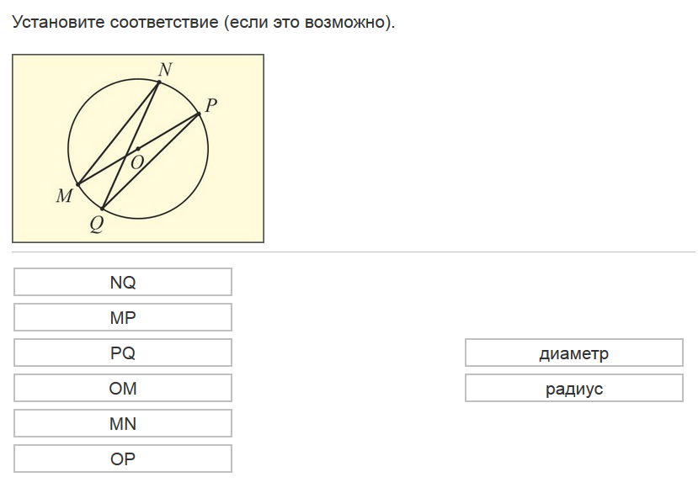
Рисунок 2
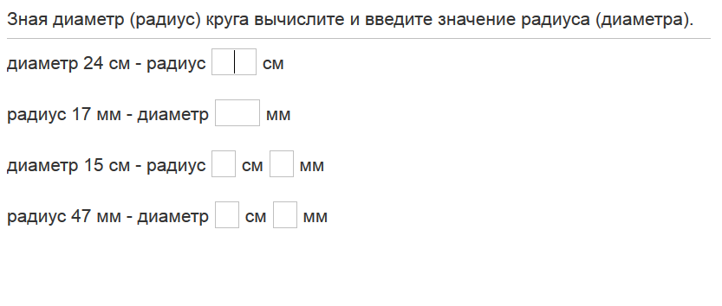
Рисунок 3
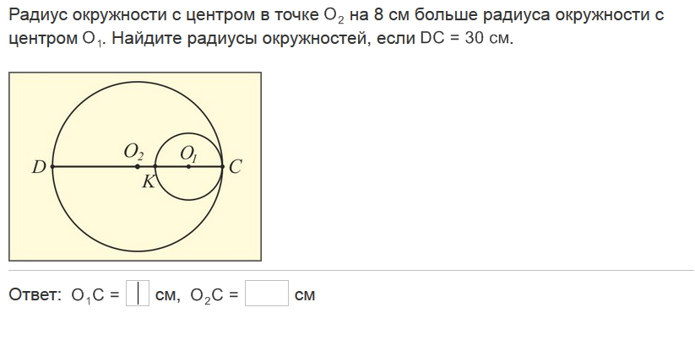
4. Первичное усвоение новых знаний.
Просмотр анимации с комментированием учителя
-Возьмем круглый стакан, поставим на лист бумаги и обведем карандашом. На бумаге получится окружность. Если обмотать стакан ниткой, а потом распрямить ее, то длина нитки будет равна длине нарисованной окружности.
-Оказывается, что длина любой окружности пропорциональна ее диаметру. Если обозначить длину окружности буквой С, а длину диаметра буквой d, то отношение С: d будет одинаковым для всех окружностей. Его обозначают греческой буквой π (ПИ). π≈3,14.
-Зная, что радиус окружности вдвое меньше ее диаметра, получим формулу для выражения длины окружности С через радиус r. С=2πr.
-Применим полученные формулы длины окружности для решения задач
№ 649. Измерьте диаметр окружности и найдите ее длину.
№ 650. Измерьте радиус окружности и найдите ее длину.
5. Первичная проверка понимания
У детей на столах карточки с номерами вариантов. Задания появляются на экране. (Рисунки 4, 5, 6, 7, 8)Учащиеся поднимают карточку с правильным вариантом.
Рисунок 4
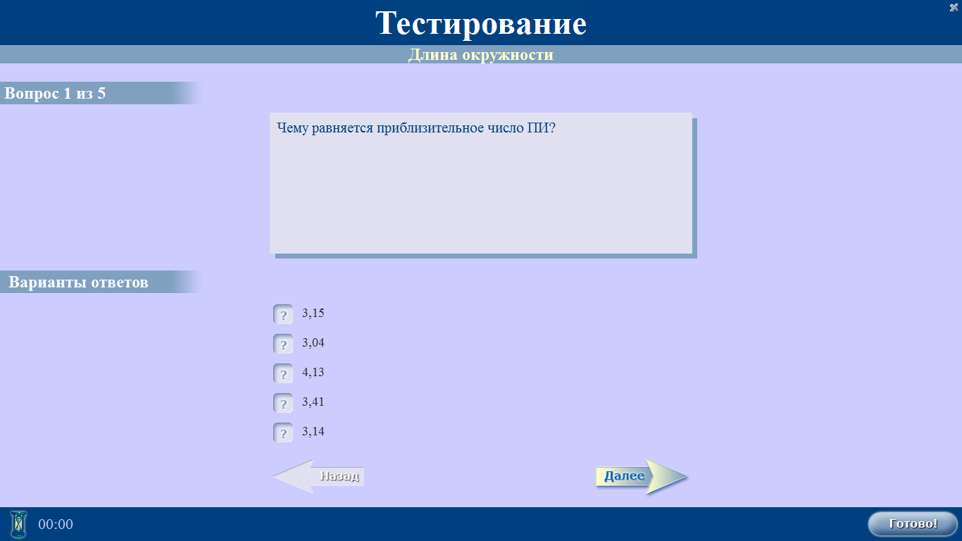
Рисунок 5
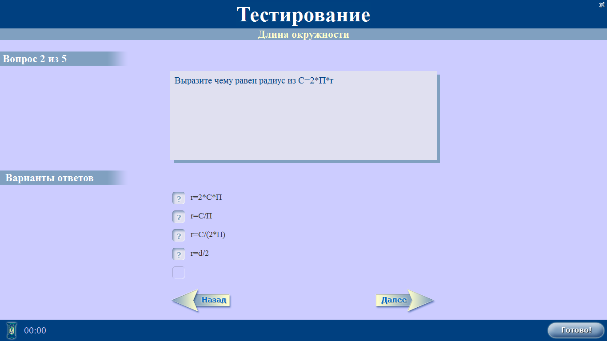
Рисунок 6
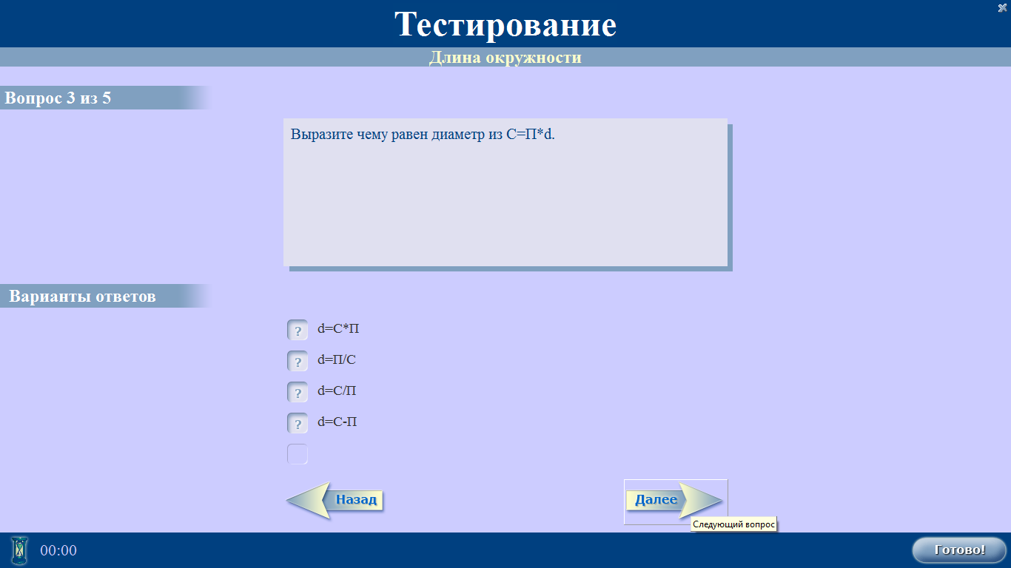

Рисунок 7
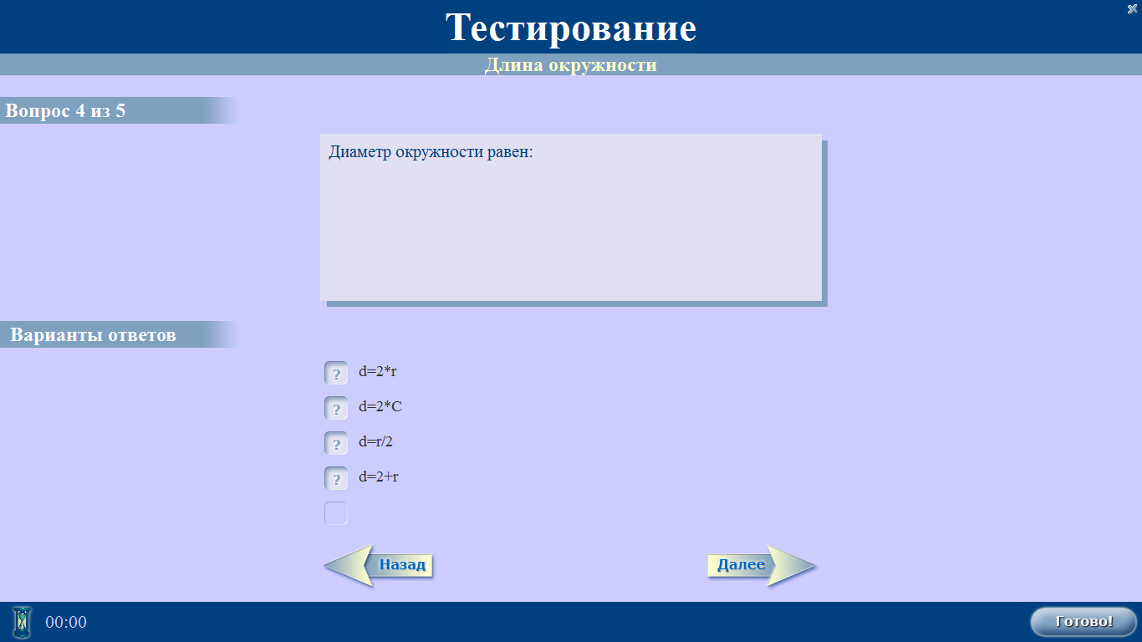
Рисунок 8
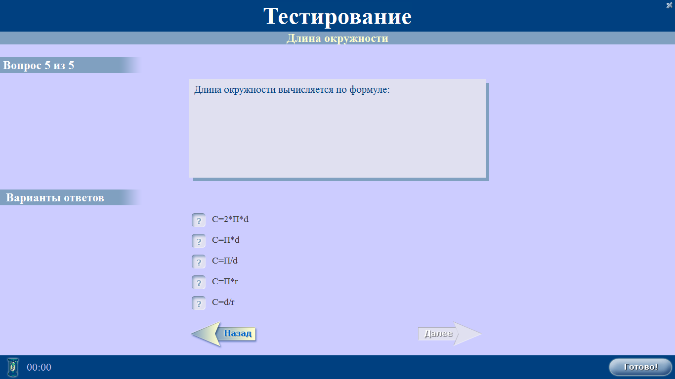
6. Первичное закрепление.
Работа с учебником
№ 654. Полагая, что π≈3,14, определите диаметр окружности, если известна длина окружности
№ 655. Полагая, что π≈3,14, определите радиус окружности, если известна длина окружности
Работа с интерактивной доской. Учащиеся выполняют задания самостоятельно с последующей проверкой (Рисунки 9, 10,11)

Рисунок 9
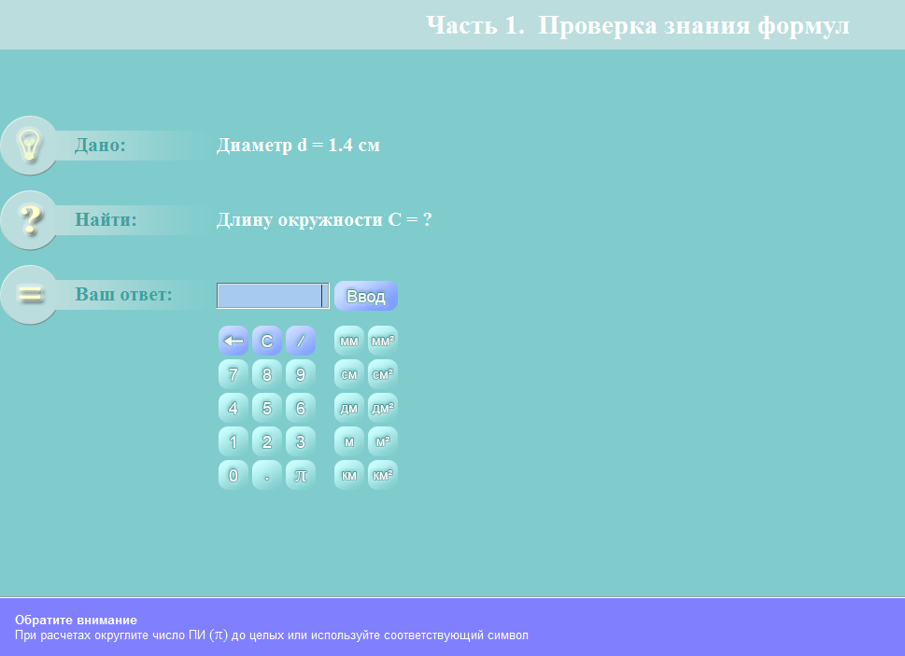
Рисунок 10
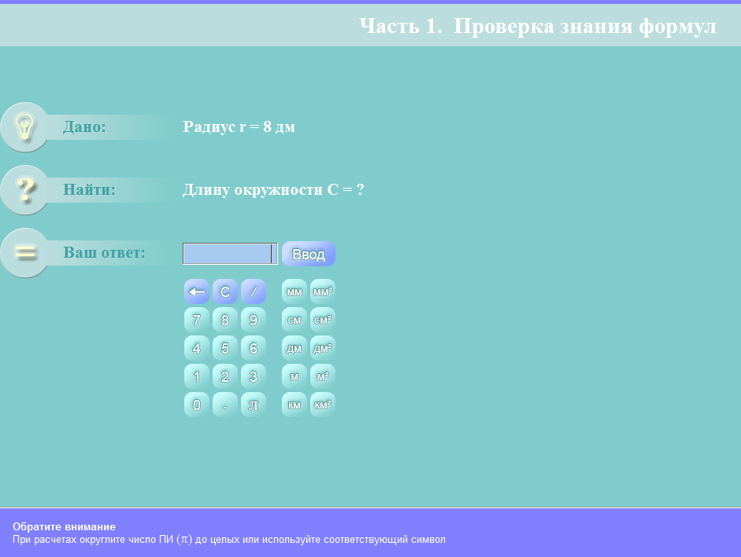
Рисунок 11
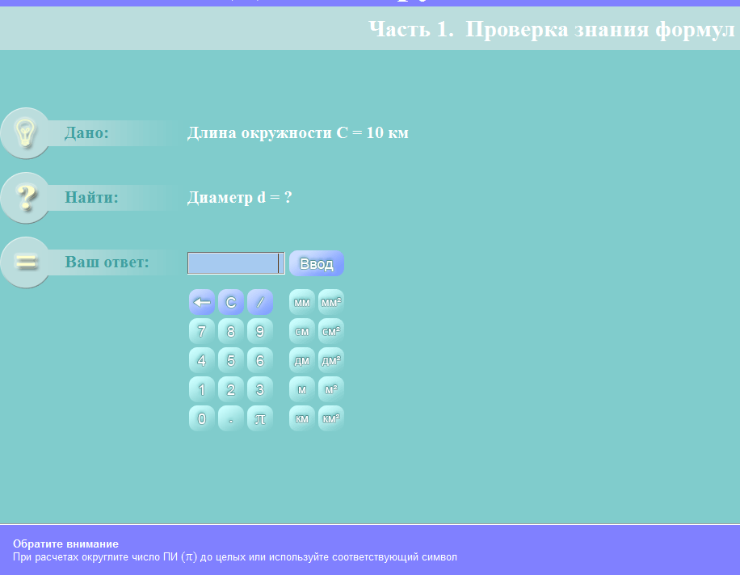

7) Домашнее задание
№ 656, 657
8) Рефлексия (подведение итогов занятия)
-По какой теме работали?
-Что нового мы узнали на уроке и чему научились?

